***产品需求文档

基本信息

|  |  |  |  |
| --- | --- | --- | --- |
| 编写 |  | 编写时间 |  |
| 审核 |  | 审核时间 |  |
| 版本 | V2.10 |  |  |

文档修订历史

|  |  |  |  |  |  |  |
| --- | --- | --- | --- | --- | --- | --- |
| **序号** | **版本号** | **修订章节** | **修订原因** | **修订日期** | **修订人** | **修订说明** |
|  |  |  |  |  |  |  |
|  |  |  |  |  |  |  |
|  |  |  |  |  |  |  |
|  |  |  |  |  |  |  |
|  |  |  |  |  |  |  |

２０16年1月14日

目录

前言 4

第一章 文档说明 5

1.1 文档的目的 5

1.2 参考文献 5

1.3 产品命名规则 5

第二章 产品介绍 5

2.1 产品概要说明 5

**2.2 产品用户定位** 5

**2.3产品中的角色** 5

第三章 产品说明 6

3.1 产品信息结构图 6

3.2 产品功能结构图 7

3.3 用户使用流程图  8

第四章 功能需求 9

4.1 功能点1 9

4.1.1功能原型 9

4.1.2 功能概述 9

4.1.3 功能业务流程图 10

4.1.4 功能点清单 10

4.1.5 功能详细描述 10

4.1.6 与其他子模块的接口 10

4.1.7 业务数据描述 10

4.1.8 边界值处理 10

4.1.9 异常处理 10

第五章 非功能性需求 11

5.1界面操作需求 11

5.2性能需求 11

5.3安全性需求 11

5.4维护与升级 11

5.5可靠性和健壮性 11

5.6用户文档需求 11

5.7运行环境 11

# 第一章 文档说明

## 1.1 文档的目的

此文档是提供用于软件开发部门和产品设计部门、产品测试部门之间就此产品的需求分析、产品开发、产品设计、测试方案交流的基础

## 1.2 参考文献

## 1.3 产品命名规则

# 第二章 产品介绍

## 2.1 产品概要说明

产品管理系统是公司运营内部使用的对公司线上产品进行管理对订单进行发布的系统平台。可以对订单进行审核及管理，对产品进行管理，对订单效果进行查询。保证整个运营服务系统的正常流转。 结构图如下：

**2.2 产品用户定位**

此产品面向的主要是两类人员。一类是面向系统运行的系统管理员，另一 类是面向运营人员。两者对软件的操作熟练程度差距很大，所以产品设计和实现时尽量给予简单的界面和完备的帮助，并对重要功能的业务权限要集中、重点控制。

**2.3产品中的角色**

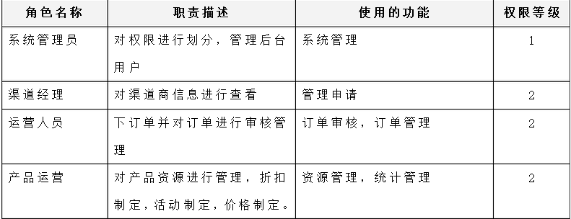

# 第三章 产品说明

## 3.1 产品信息结构图

– 信息结构图是只按照产品经理思路中的产品表现信息来整理产品的一种示意图（后面会举例） 

» 信息结构能帮助我们整理产品结构，同时是研发人员建立数据库的参考 

## 3.2 产品功能结构图

– 产品结构图是按照产品的逻辑与表现方式,结构化的表现产品构造的一种示意图（后面会举例）

» 通过这个产品结构图，我们大致就能将之前抽象的逻辑形象化的表现出来，也便于文档阅读者理解我 们的产品思路

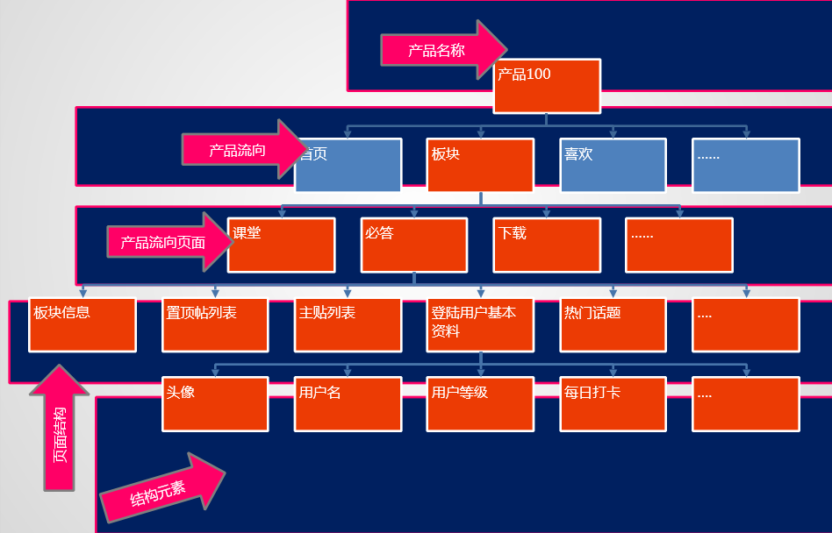

## 3.3 用户使用流程图 

– 用户使用流程图用于表述用户在使用产品过程中的行为走向 

» 通过用户行为串联信息结构与产品结构，阅读者通过阅读用户使用流程，能更好的理解产品经理设计 的用户行为

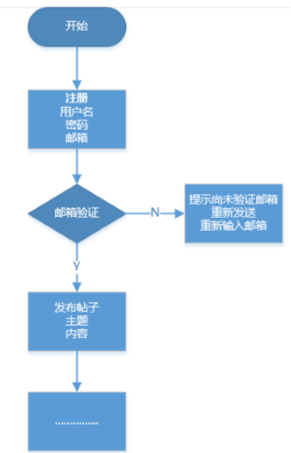

# 第四章 功能需求

# 4.1 功能点1

### 4.1.1功能原型

参见原型http://mic-ad-management.design.ui 添加日志分类名称测试是否允许标点符号以及长度限制等

### 4.1.2 功能概述

### 4.1.3 功能业务流程图

### 4.1.4 功能点清单

### 4.1.5 功能详细描述

#### 4.1.5.1 详细描述1

#### 4.1.5.2 详细描述1

### 4.1.6 与其他子模块的接口

1、 在撤销订单以后需要变更客户资料的状态，这里需要调用呼出模块的接口

2、 在撤销订单以后需要删除相关工作流的任务，这里需要调用工作流的接口

### 4.1.7 业务数据描述

1、 角色信息（编号、角色名称、角色描述） 角色名称：20个中文字符

角色描述：50个中文字符 角色权限：复选框选择

2、 用户信息（编号、登陆密码、E-mail、部门、所属角色、状态） 用户名： 由字母a～z(不区分大小写)、数字0～9、点、减号或下划线组成。只能以数 字或字母开头和结尾 用户名长度为4～18个字符。 登陆密码：5到16个字符。机器生成

E-mail：判断是否含有@的字符串，20位以内。 部门： 20个字符以内。 所属角色：下拉框选择，20个中文字符。

3、 日志信息 操作模块：10个中文字符。 操作类型：15个中文字符。 操作内容：200个中文字符。 操作时间：yy-mm-ddhh:mm:ss 用户名称：4到18个字符 角色名称：20个中文字符。

### 4.1.8 边界值处理

1、 如果驳回，那么驳回原因必须填写

2、 对于合同组合同审核，如果通过，那么合同编号必须申请，印刷编号必须填写

### 4.1.9 异常处理

撤销订单信息和撤销工作流任务一起作为原子操作，如果一个失败，两个都要rollback

# 第五章 非功能性需求

## 5.1界面操作需求

整体风格保持一致，功能操作使用按钮，操作在同一界面上完成。 运行界面可最大化最小化拖拽改变大小，兼容800X600以及以上各分辨率。

## 5.2性能需求

## 5.3安全性需求

高级管理员与普通运营人员以权限划分不同的操作菜单。

## 5.4维护与升级

## 5.5可靠性和健壮性

## 5.6用户文档需求

## 5.7运行环境